AB ,,KELIŲ PRIEŽIŪRA”

NUOTOLINIU BŪDU PARDUODAMO ILGALAIKIO TURTO IR JO PRADINIŲ PARDAVIMO KAINŲ
SĄRAŠAS

2022 m. birželio 20 d.
Kaunas

Eil. Nr. | Ilgalaikio turto pavadinimas, markė, modelis | Valst.  Nr. | Inv.  Nr. | Kiekis,  vnt. | Įvedimo į eksplotaciją  data | Turto pripažinimo netinkamu naudoti priežastys | Pradinė pardavimo kaina | Telefonai informacijai
Šiaulių kelių tarnyba ir administracija Žeimių g. 18,Ginkūnai, Šiaulių r.
 | Sniego valytuvas MM015 |  | 0303-00950 | 1 | 2001 | Paveiktas koorozijos, išdilusios įvorės nenaudojamas | 150 | 861831830
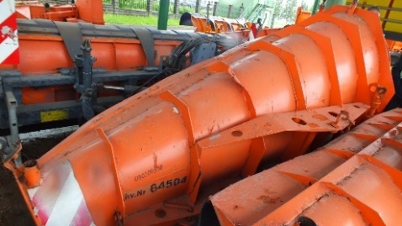
Šiaulių KT Joniškio m-ja, Vilniaus g. 82, Joniškis
 | Druskos barstytuvas MM-008 |  | 0305-00160 | 1 | 2007 | Susidevėjęs, nebėra kur pritaikyti, remontas netikslingas | 300 | 861207067
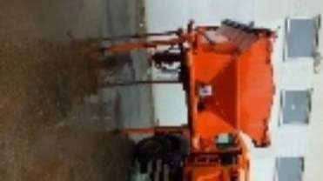
 | Šlavimo įrenginys |  | 0303-01889 | 1 | 2006 | Susidėvėjęs, nebėra kur pritaikyti, remontas netikslingas | 150 | 861207067
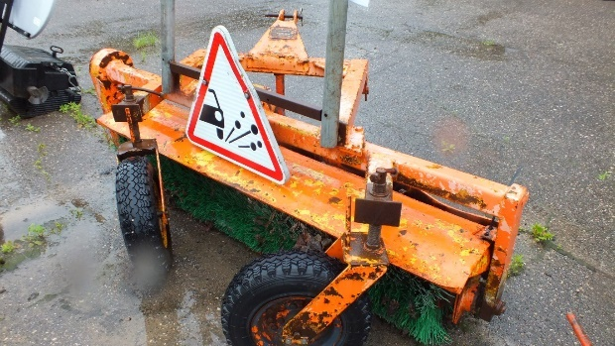
Pasvalio KT Pasvalio m-ja . Stoties 20, Pasvalys
 | Plūginis sniego valytuvas DE-214S |  | 0303-00599 | 1 | 1990 | Nenaudojamas | 150 | 868661468
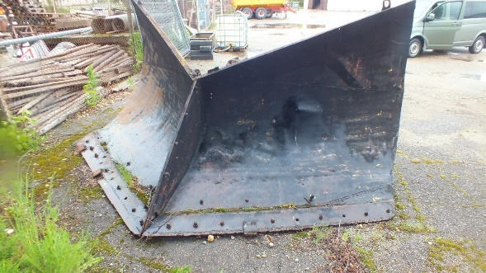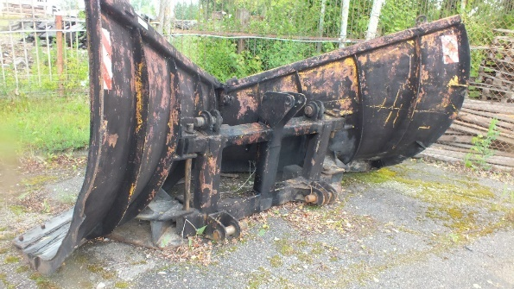
 | Sniego valytuvas K-701 |  | 0303-00600 | 1 | 1990 | Paveiktas korozijos, išdilusios įvorės. Nenaudojamas | 300 | 868661468
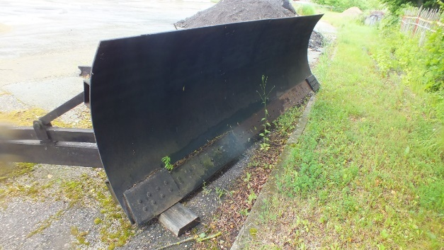
 | Druskos barstytuvas MM008 |  | 0305-00144 | 1 | 2007 | Nenaudojamas, nėra valdymo Paveiktas korozijos | 300 | 868661468
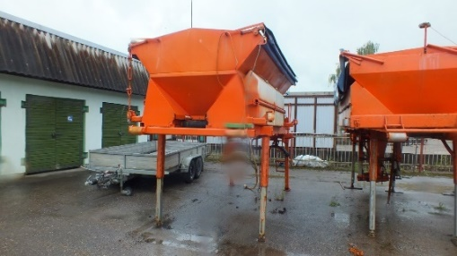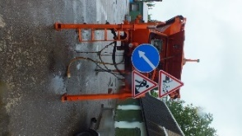
Pasvalio KT Pakruojo m-ja. Statybininkų 7, Pakruojis
 | Priekaba (Bazaltas) | SY909 | 0404-00523 | 1 | 1997 | Pasibaigusi TA, nebenaudojama, korozijos paveiktas rėmas | 100 | 868779632
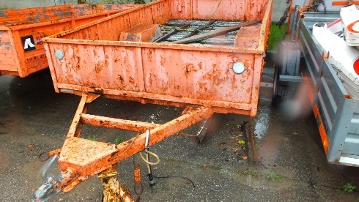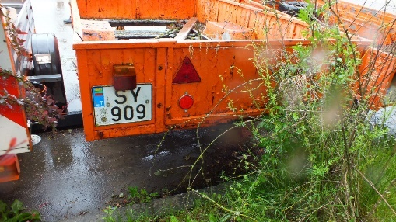
 | Priekaba (Bazaltas) | SK423 | 0404-00524 | 1 | 1997 | Pasibaigusi TA, nebenaudojama, korozijos paveiktas rėmas | 100 | 868779632
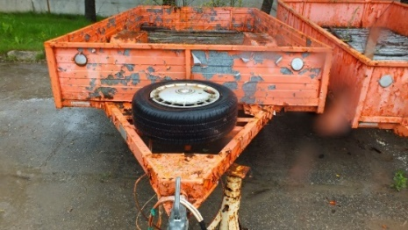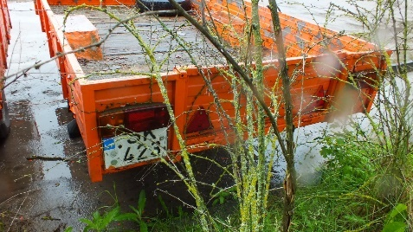
Pasvalio KT Biržų m-ja. J. Basanavičiaus g. 54 Biržai

 | Rotacinė šienapjovė KDN-210 |  | 0303-00500 | 1 | 2013 | Išdilusios guoliavietės, susidėvėjusi diržinė pavara, susidėvėjęs korpusas | 100 | 868773527
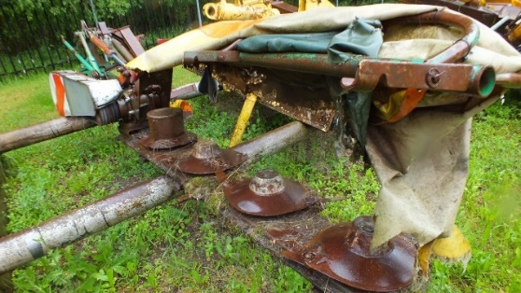
Raseinių KT Raseinių m-ja. Liepų g. 15 Raseiniai
 | Druskos barstytuvas | - | 0305-00090 | 1 | 2008 | Susidevėjęs, neveikiantis, iškomplektuotas | 300 | 8-686-05568
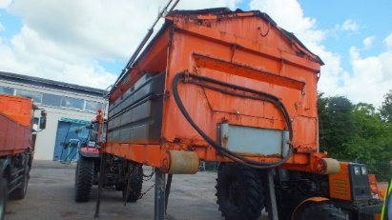
Kėdainių KT Kėdainių m-ja. Birutės g. 4, Kėdainiai
 | Šakų ir krūmų smulkinimo |  | 0301-00153 | 1 | 2002 | Neeksploatuojamas, nėra kur pritaikyti | 150
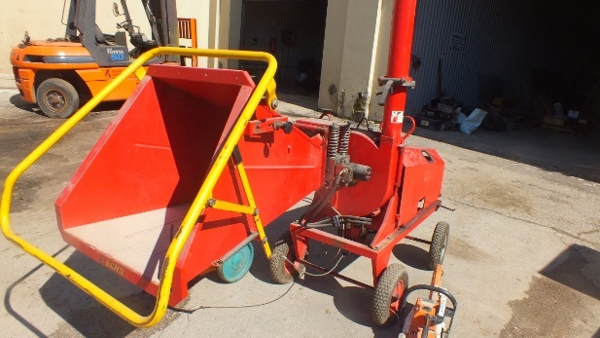
 | Kilnojamas kelio ženklas valst. |  | 0315-00130 | 1 | 1996 | Susidevėjęs, neveikiantis | 70
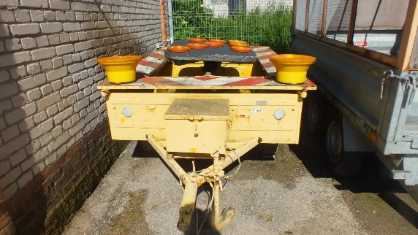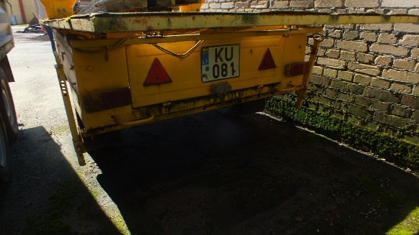
Kėdainių KT Radviliškio m-ja. Purienų g. 4, Radviliškis
 | Druskos barstytuvas |  | 0305-00184 | 1 | 1999 | Paveiktas korozijos | 300
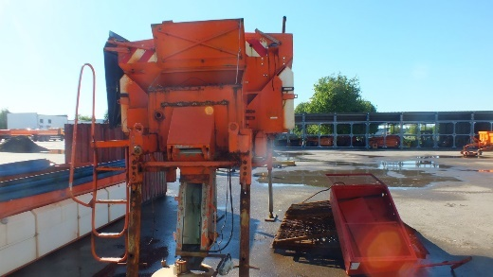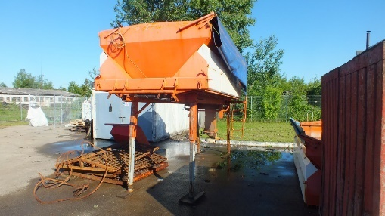
Klaipėdos KT Šilutės m-ja Pramonės g. 4 Šilutė
 | Lengv. automob.Peugeot406 ACS019 | ACS019 | 0401-00069 | 1 | 2004 | dėžės defektas, korozijz | 200 | 861 970 142
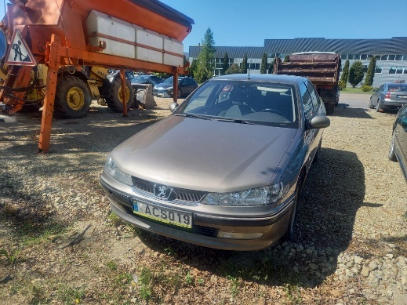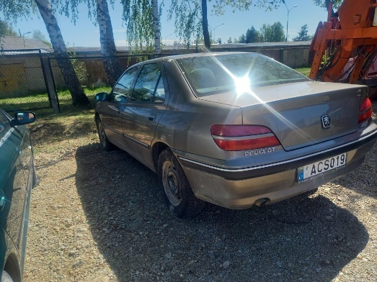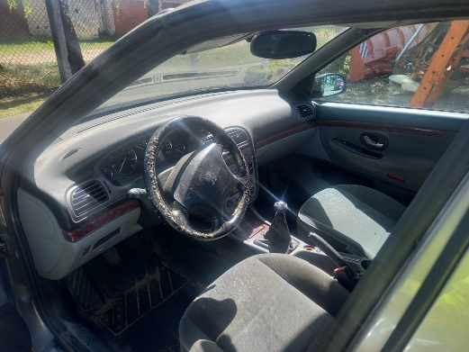
 | Lengv. automob.Peugeot 607 VLK619 | VLK619 | 0401-00048 | 1 | 2003 | dėžės defektas | 300 | 861 970 142
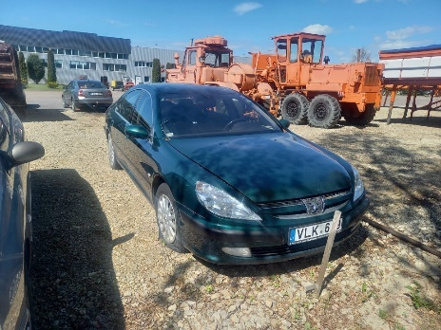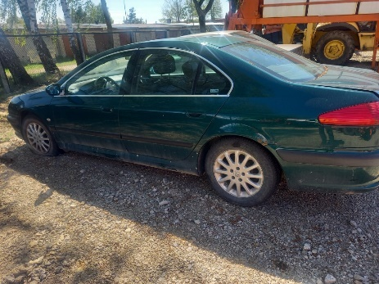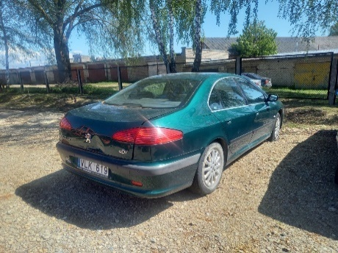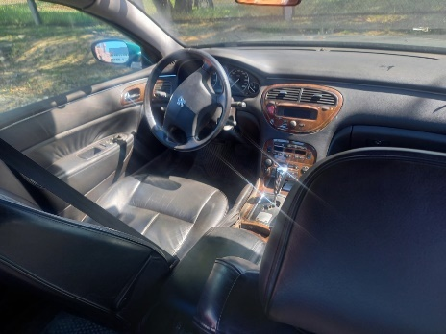
Kretingos KT Kretingos m-ja Vytauto g. 112, Kretinga
 | Automobilis Peugeot Boxer | BEN748 | 0401-00063 | 1 | 2005 | Nebenaudojamas, nepilna komplektacija | 300 | 861152063
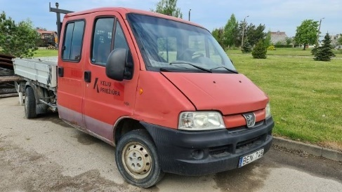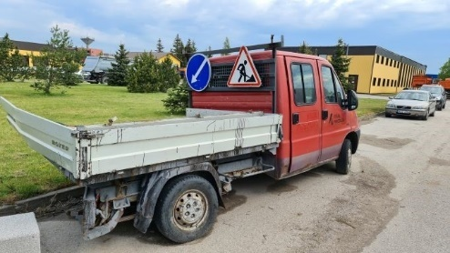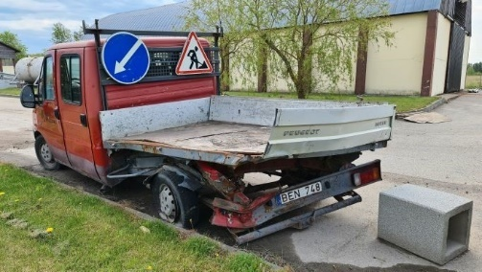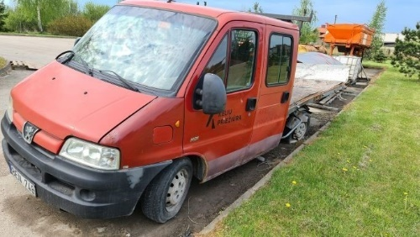
Telšių KT Mažeikių m-ja Laižuvos 80, Mažeikiai
 | Priekaba Bazaltas | TF343 | 0403-00207 | 1 | 1997 | Paveikta korozijos | 100 | 868600463
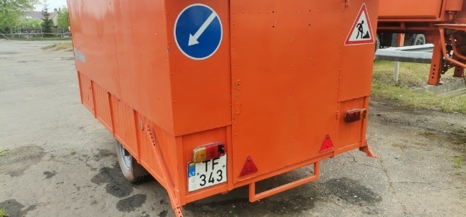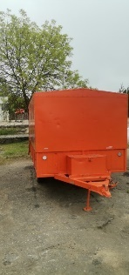
 | Termosas barstytuvas MM005 |  | 0303-00997 | 1 | 2004 | Paveiktas korozijos | 300 | 868600463
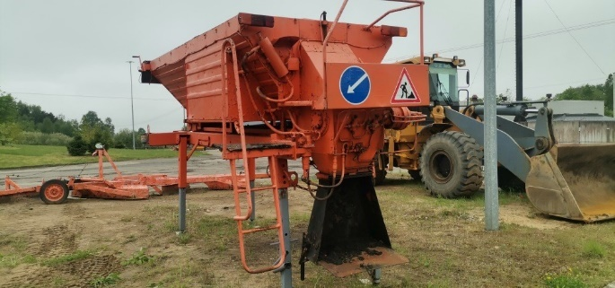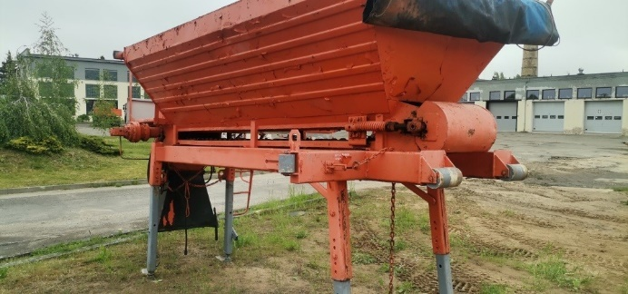
Telšių KT Telšių m-ja Telšių KT 2-3 Telšių m-ja Plungės 88, Džiuginimai, Gadūnavos sen., Telšių r
 | Citroen Berlingo | STR476 | 0401-00047 | 1 | 2004 | Vairo stiprintuvo defektas, pr. balkis stipriai paveiktas korozijos. | 150 | 868 677 529
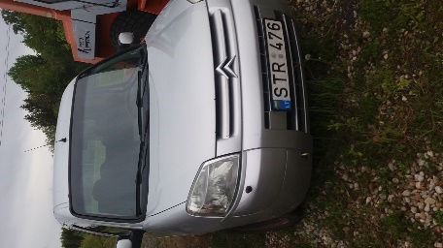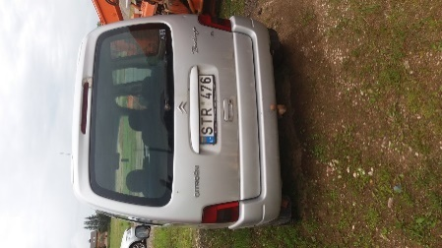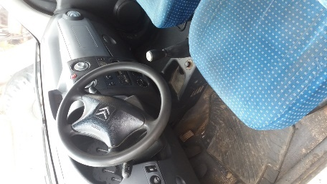
Tauragės KT Tauragės m-ja. Laivės g. 50, Tauragė
 | Priekaba-kilnoj.kelio ženklas I/a JT194 | JT194 | 0404-00636 | 1 | 1995 | Morališkai pasenęs, stipriai paveiktas korozijos | 50 | 868 712 399
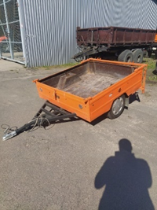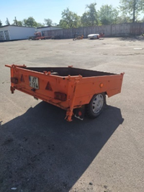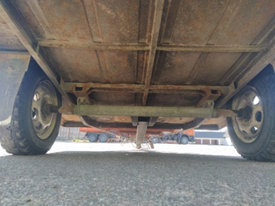
 | Lengvasis a/m CITROEN BERLINGO AVR554 | ARV554 | 0401-00086 | 1 | 2005 | Neveikiantis variklis, pažeistas korozijos | 150 | 868 712 399
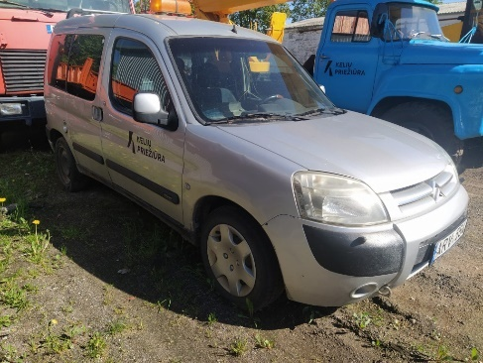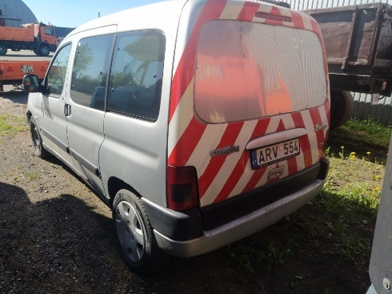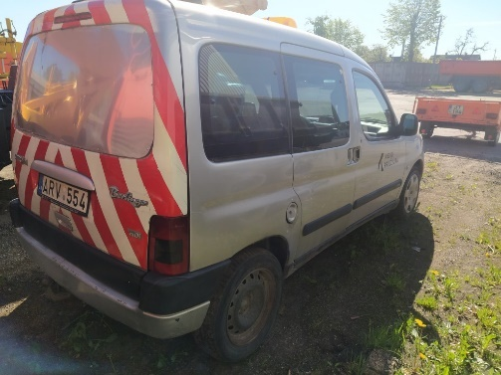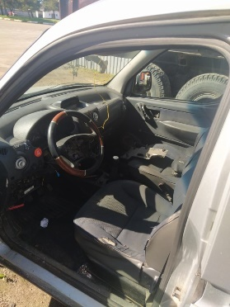
Tauragės KT Jurbarko m-ja. P. Paulaičio 25, Jurbarkas
 | Lengvasis a/m PEUGEOT PARTNER CFK383 | CFK383 | 0401-00076 | 1 | 2006 | Automobilis stipriai pažeistas korozijos, varikliui reikia kapitalinio remonto, dalinai iškomplektuotas | 150 | 868 679 515
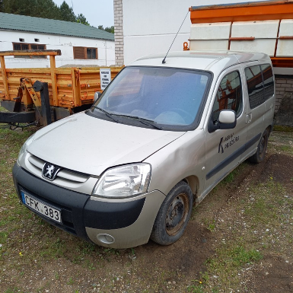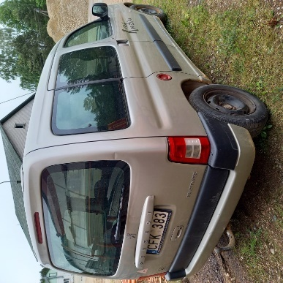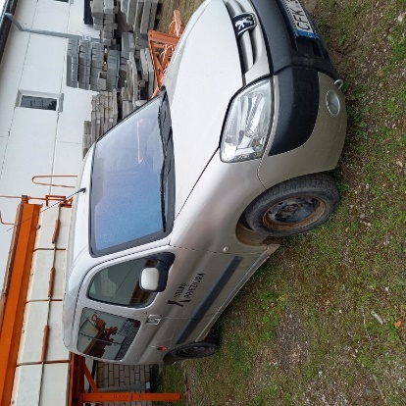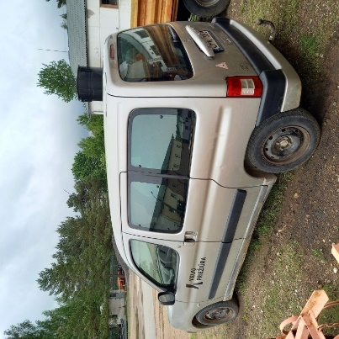
Vilniaus KT Vilniaus m-ja Pramonės g. 5 Nemenčinė ir Liepkalnio g. 81, Vilnius
 | Priekaba Bazaltas - 1 | VP044 | 0403-00575 | 1 | 1996 | Stipriai paveikta korozijos, iškomplektuota. | 100 | 861 299 172
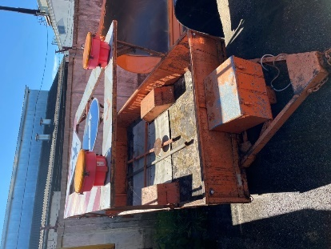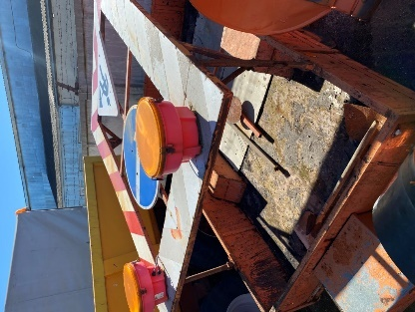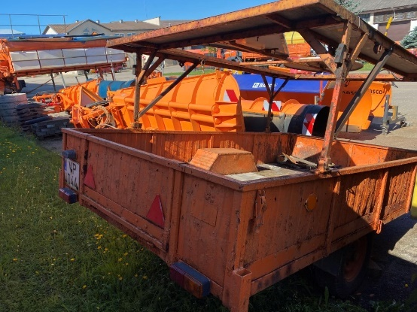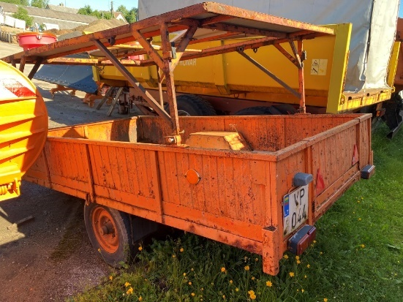
Vilniaus KT Šalčininkų m-ja Pramonės g. 6B, Šalčininkai
 | Suvirinimo generat.GMS 200.200 |  | 0310-00180 | 1 | 2003 | Susidėvėjo | 50 | 868 608 762
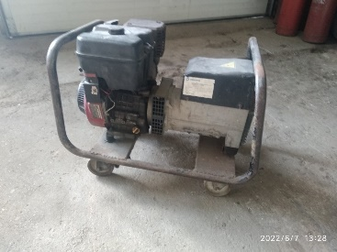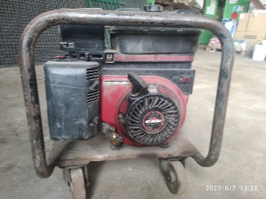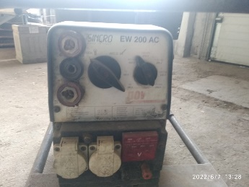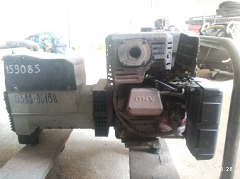
Molėtų KT Molėtų m-ja Molėtai,Vilniaus g,97
 | Druskos barstytuvas MM011-01 |  | 0901-00479 | 1 | 1997 | Stipriai paveikta korozijos | 300 | 868 237 171
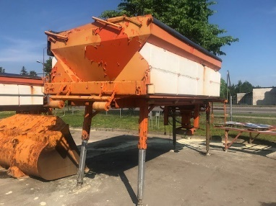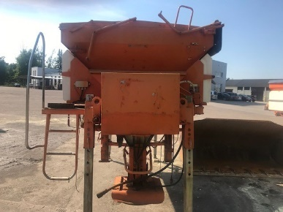
 | Druskos barstytuvas MM011-01 |  | 0901-00480 | 1 | 1997 | Stipriai paveikta korozijos | 300 | 868 237 171
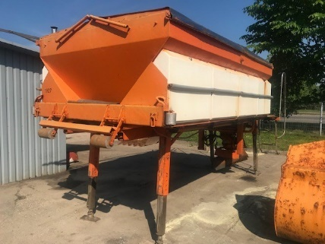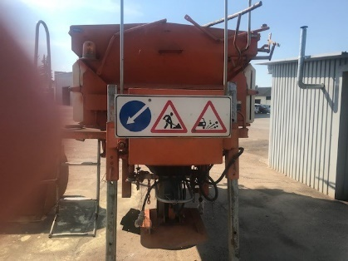
Molėtų KT Ignalinos m-ja Turistų g. 34, Ignalina
 | Druskos barstytuvas MM 011 |  | 0303-00694 | 1 | 2001 | Stipriai paveikta korozijos | 300 | 868633721
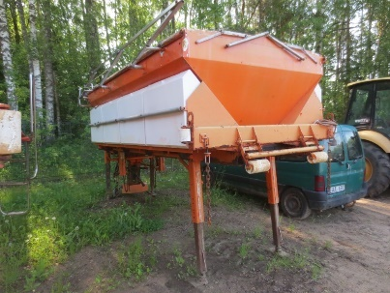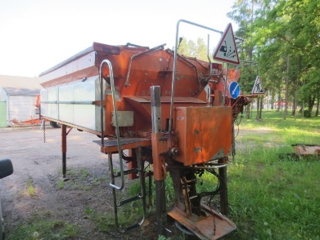
Utenos KT Utenos m-ja. Vyžuonų g. 53 Utena
 | Barstytuvas įN1-N2 | - | 0305-00403 | 1 | 1993 | Stipriai paveikta korozijos | 200 | 861 156 443  867 303 296
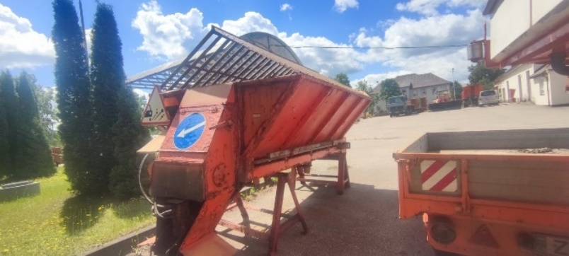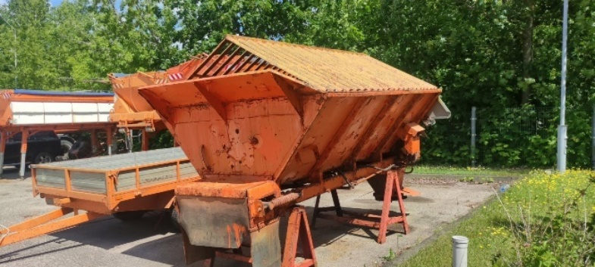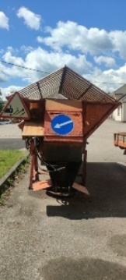
 | Priekaba Nesavivartė | UF675 | 0404-00389 | 1 | 1995 | Stipriai paveikta korozijos | 50 | 861 156 443  867 303 296
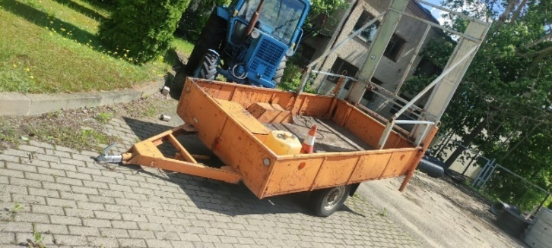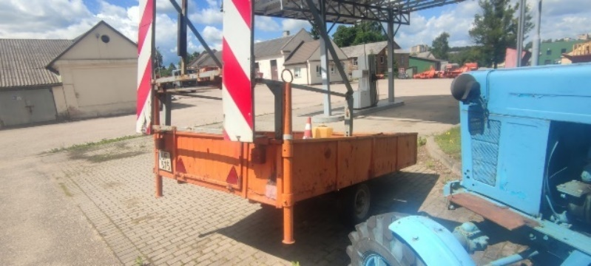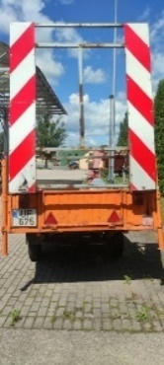
 | Dviratis Avenue Airbase |  | 0603-00822 | 1 |  | Nenaudojamas, nėra kur jį pritaikyti. | 100 | 864603490
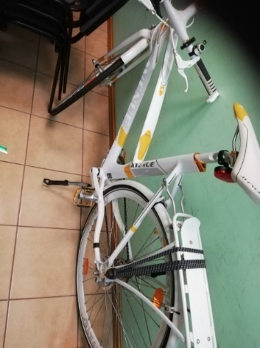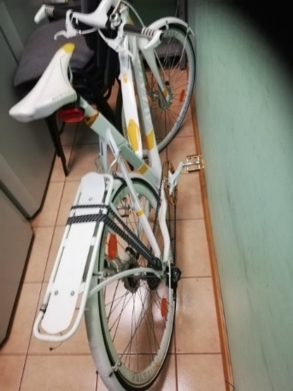
Utenos KT Anykščių m-ja Gegužės g. 35, Anykščiai
 | HONDA CR-V | BET 973 | 0402-00065 | 1 | 2005 | Supuvęs kėbulas | 400 | 867 303 296  861 156 443
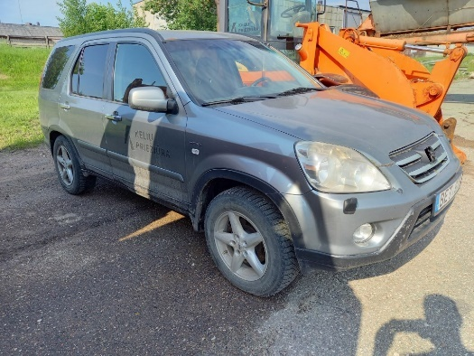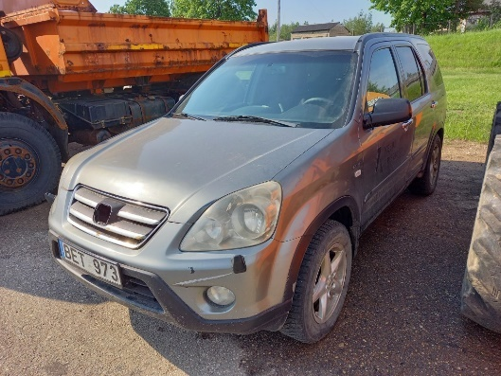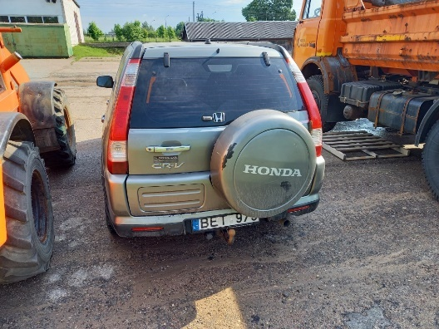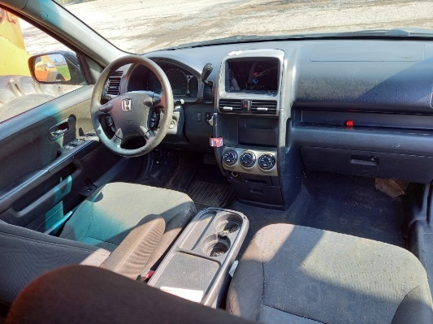
Rokiškio KT Kupiškio m-ja. Kupiškis, Panevėžio 7
 | Automobilis Mitsubishi L200 | BGK856 | 0403-00080 | 1 | 2006 | Nusidėvėjęs, netinkamas eksploatuoti | 200 | 8 686 95 272
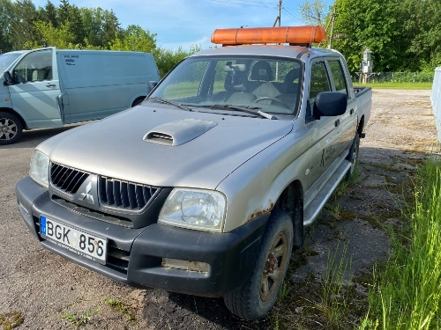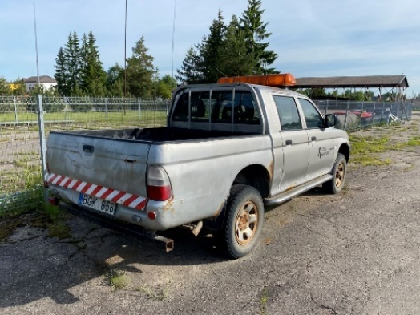
Ukmergės KT Ukmergės m-ja. Šviesos g. 11, Ukmergė
 | Priekaba kelio ženklas MM019 | VR 610 | 0403-00557 | 1 | 1994 | Techniškai sudėvėtas | 100 | 861 241 745
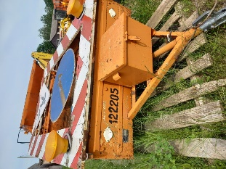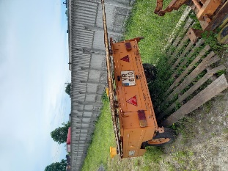
Ukmergės KT Širvintu m-ja. Širvintos, Zibalų g.55
 | Sniego valytuvas PVK-26-3 | b/n | 0303-00105 | 1 | 1998 | Susidėvėjo , paveiktas korozijos . | 200 | 868 787 203
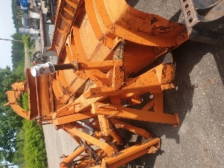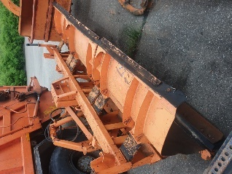
 | Sniego verstuvas MTZ traktoriui | b/n | 0303-00115 | 1 | 2003 | Susidėvė jo , paveiktas korozijos . | 100 | 868 787 203
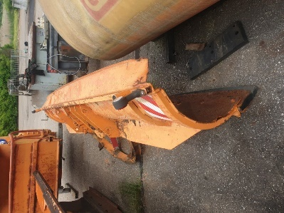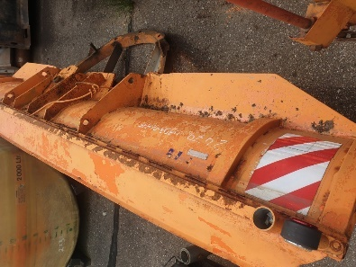
 | Rotorinė krūmapjovė -smulkintuvas 152 | b/n | 0303-00126 | 1 | 2004 | Susidėvėjo , paveiktas korozijos . | 100 | 868 787 203
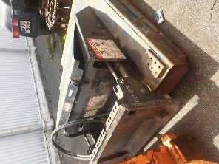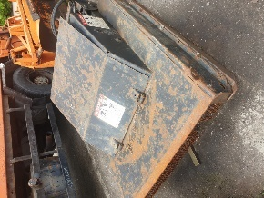
 | Asfalto freza SIMEX | b/n | 0303-01435 | 1 | 2006 | Susidėvėjo. sugedusi | 300 | 868 787 203
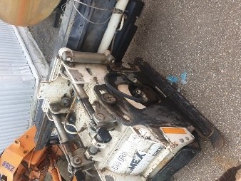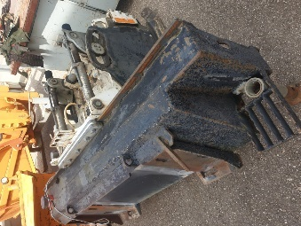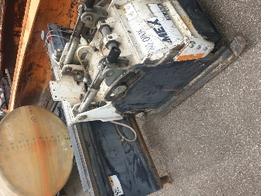
 | Suvirinimo transformatorius TDM 317 | b/n | 0313-00114 | 1 | 1998 | Susidėvėjo, | 50 | 868 787 203
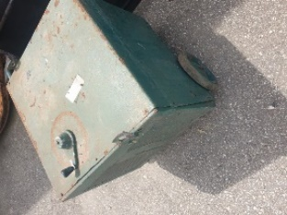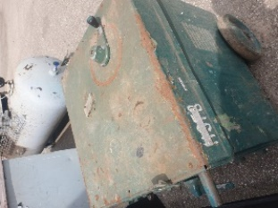
 | Kompresorius MT-7 | b/n | 0315-01225 | 1 | 1982 | Susidėvėjo , paveiktas korozijos, nesaugus | 100 | 868 787 203
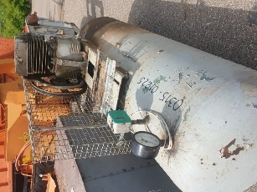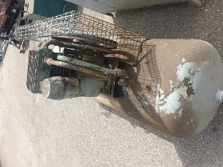
 | Kelių maš . Transp. Priekab. BAZALTAS -1 | RV448 | 0403-00541 | 1 | 1998 | Paveikta korozijos, susidėvėjo | 100 | 868 787 203
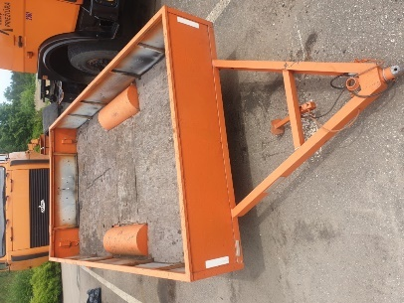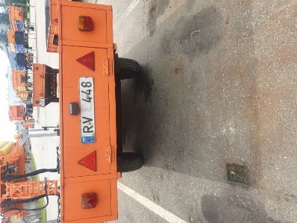
 | Priekaba kel. Transp. Maš.BAZALTAS -1 | VP010 | 0403-00542 | 1 | 1996 | Paveikta korozijos susidėvėjo | 100 | 868 787 203
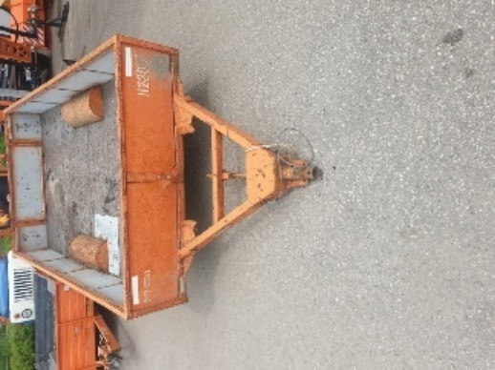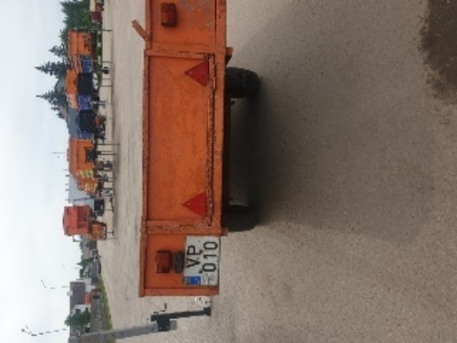
 | Staklės 8b72k | b/n | 0312-00023 | 1 | 1981 | Lūžęs velenas, susidėvėjo | 200 | 868 787 203
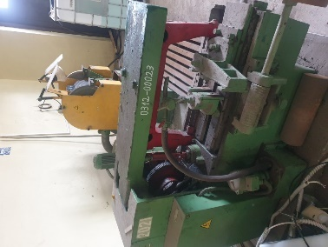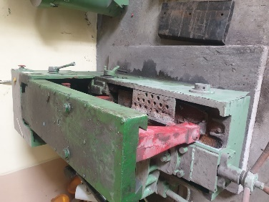
 | Kapoklė A328 | b/n | 0303-00108 | 1 | 1998 | Susidėvėjo, nedirba | 200 | 868 787 203
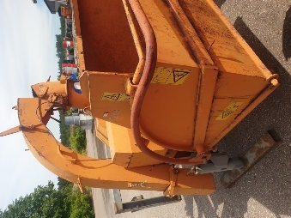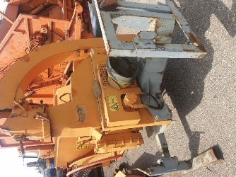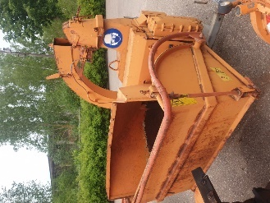
 | Automobilinė priekaba | VR815 | 0404-00055 | 1 | 1993 | Paveikta korozijos, susidėvėjo | 150 | 868 787 203
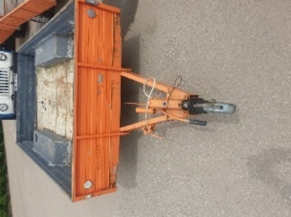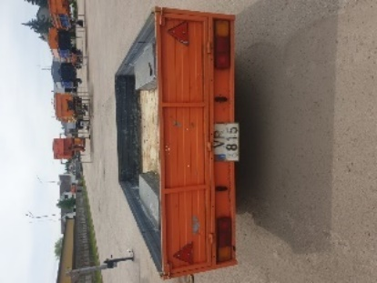
Alytaus KT Varėnos m-ja. Mechnizatorių g. 19, Varėna
 | Diskinė kelio šlaitų žolepjovė PDK210 |  | 0303-00448 | 1 | 2012 | Fiziškai ir morališkai susidėvėjusi | 100 | 867239480
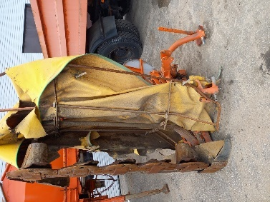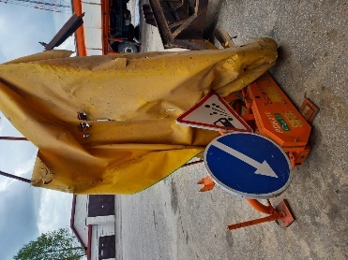
Marijampolės KT Marijampolės m-ja. Marijampolė Gamyklų 12
 | Rotorius sniego valymo QPC-200 M |  | 0303-01316 | 1 | 2004 | Susidėvėjęs, stipriai pažeistas korozijos. | 450 | 869807603
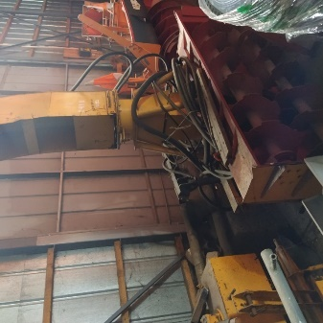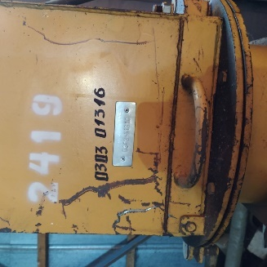
 | Automobilis Škoda Octavia BNN 819 | BNN 819 | 0401-00095 | 1 | 2006 | Susidėvėjęs kėbulas stipriai pažeistas korozijos. | 300 | 869807603
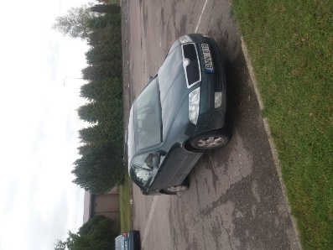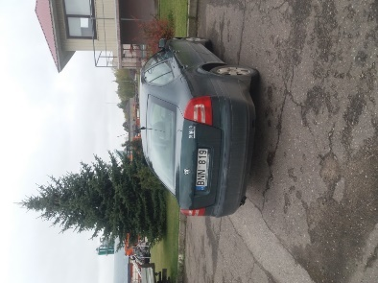
 | Sniego verstuvas OZ-DZ |  | 0303-01321 | 1 | 2006 | Susidėvėjęs. Pagal investicijas gautas naujas. | 300 | 869807603
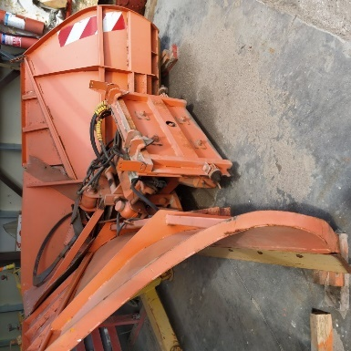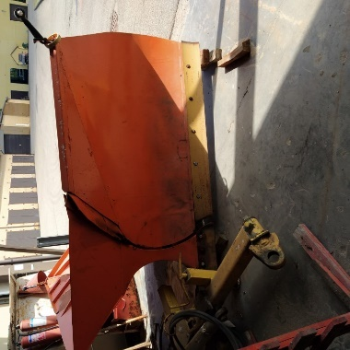
Marijampolės KT Lazdijų m-ja. Turistų 11, Lazdijai
 | Purkštuvas Cifarelli |  | 0601-00267 | 1 |  | susidėvėjęs, sugedęs | 50 | 868683293
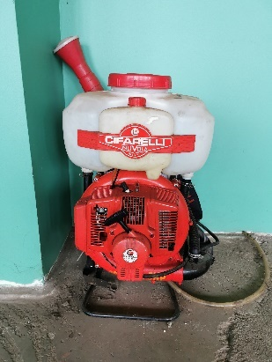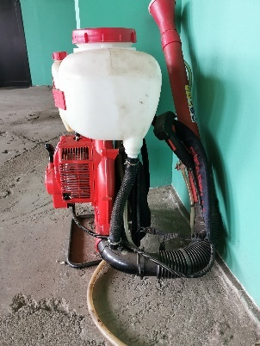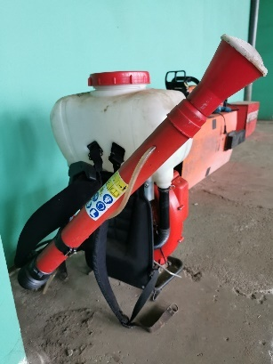
Kauno KT Kauno m-ja. Kauno g. 72, Pagirių k., Kauno r.
 | Barstytuvas HF8050 GILETTA | - | 0305-00064 | 1 | 2007 | Visiškai supuvę visos dalys | 300 | 861568802
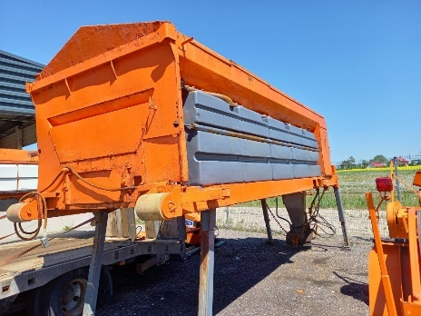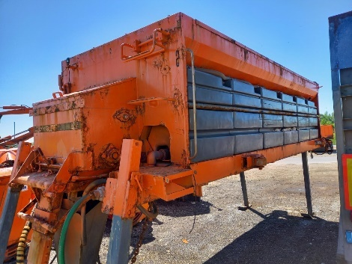
Kauno KT Prienų m-ja. J. Basanavičiaus g. 47, Prienai
 | Smėlio druskos barstytuvas HF8 | - | 0305-00084 | 1 | 2005 | Surūdijęs ir sugedęs | 300 | 861145 035
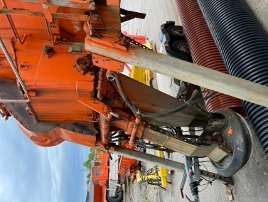
 | Sniego valytuvas MM042 | - | 0303-00345 | 1 | 1999 | Nenaudojamas, išdilęs, jam nėra technikos | 100 | 861145 035
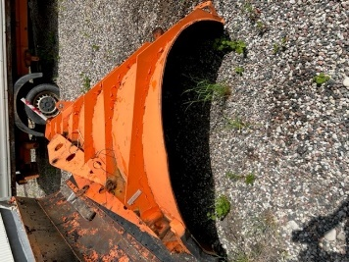
 | Traktorinis sniego valytuvas | - | 0304-00058 | 1 | 2002 | Nuo rusiško traktoriaus, nenaudojamas, sudilęs | 150 | 861145 035
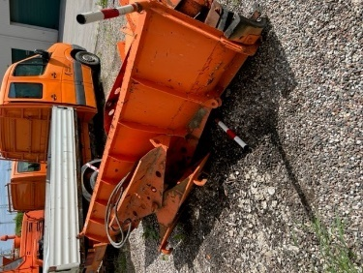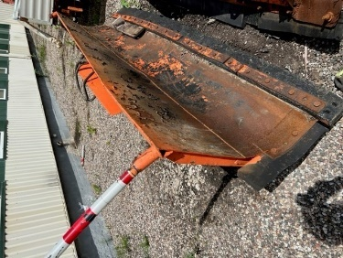
 | Druskos barstytuvas MMC-11 | - | 0305-00081 | 1 | 1994 | Nusidėvėjęs | 250 | 861145 035
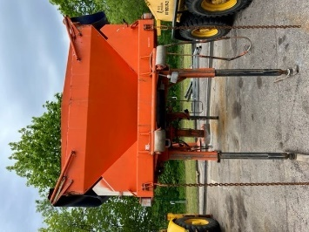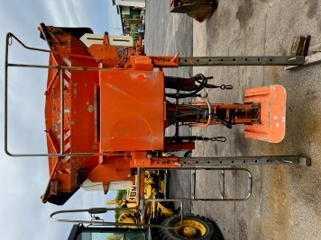
Vilkaviškio KT Vilkaviškio m-ja, S. Nėries g. 88, Vilkaviškis
 | L.a.priekaba |  | 0403-00471 | 1 | 1997 | susidėvėjęs, nepilnos komplektacijos | 50 | 868787460
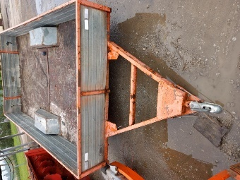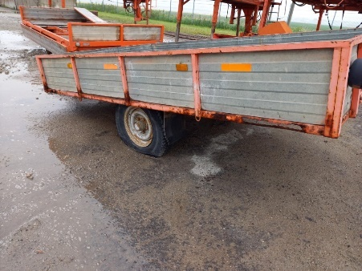
 | Barstytuvas 9 m³ |  | 0305-00287 | 1 | 2005 | susidėvėjęs, nepilnos komplektacijos | 300 | 868787460
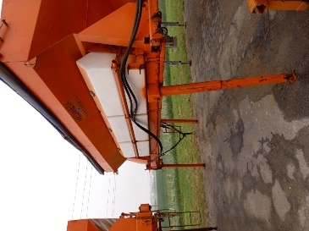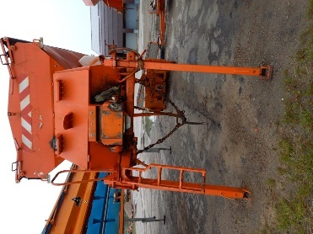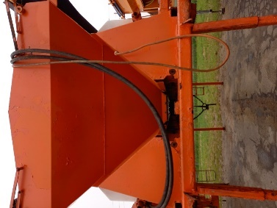
Trakų KT Trakų m-ja. Senkelio g. 13, Trakai
 | Savivartė priekaba Bazaltas 4-2,6S | OV289 | 0403-00533 | 1 | 2000 | Stipriai paveiktas korozijos. | 150 | 861401264
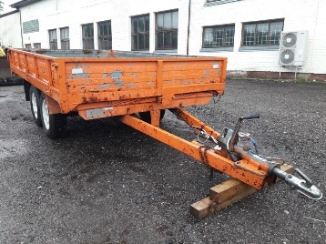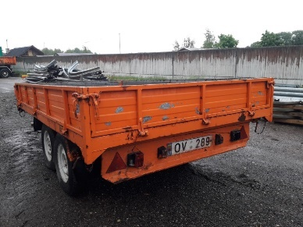
 | Priekaba Bazaltas 3 | PV277 | 0403-00532 | 1 | 1998 | Stipriai paveiktas korozijos. | 100 | 861401264
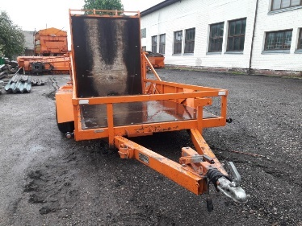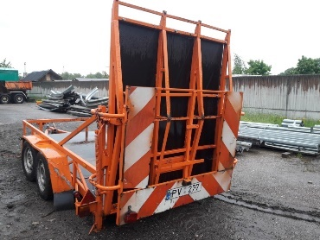
 | Priekinis sniego verstuvas Giletta MN36 |  | 0303-01782 | 1 | 2009 | Stipriai paveiktas korozijos. | 300 | 861401264
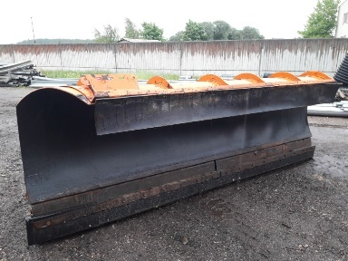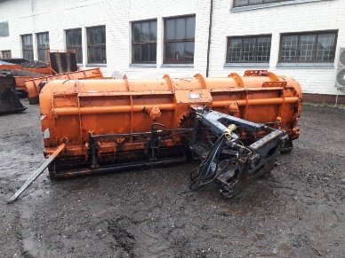
Trakų KT Vievio m-ja. Vievis Kauno g. 14,
 | Bazaltas -3 | RB472 | 0404-00093 | 1 | 2002 | Linkusios ašys | 200 | 868652789
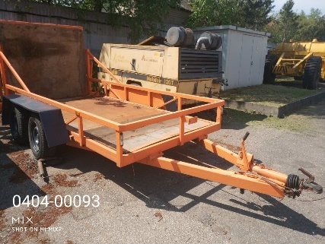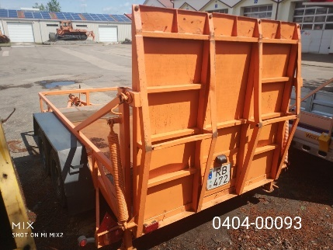
 | Motogražtas STIHL |  | 0315-00095 | 1 | 2012 | sugadintas , neveikiantis | 50 | 868650503
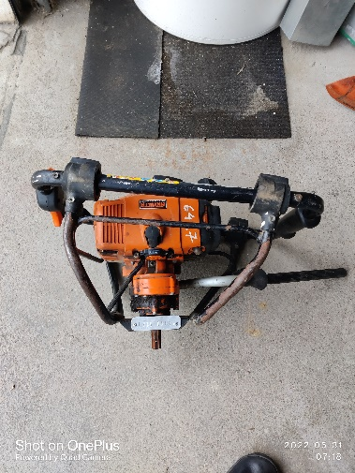
 | starterių generatorių tikrinimo stendas |  | 0311-00053 | 1 | 1999 | sugadintas , neveikiantis | 50 | 868652789
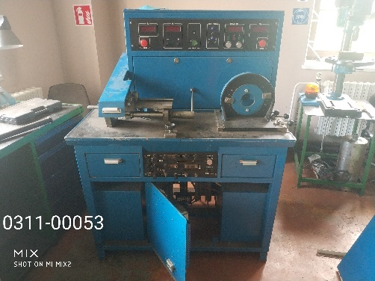
 | Balansavimo stendas ratų |  | 0311-00078 | 1 | 2003 | dalinai veikiantis | 50 | 868652789




